**Министерство образования и науки Российской Федерации**

**ФЕДЕРАЛЬНОЕ ГОСУДАРСТВЕННОЕ БЮДЖЕТНОЕ ОБРАЗОВАТЕЛЬНОЕУЧРЕЖДЕНИЕ**

**ВЫСШЕГО ПРОФЕССИОНАЛЬНОГО ОБРАЗОВАНИЯ**

**САНКТ-ПЕТЕРБУРГСКИЙ НАЦИОНАЛЬНЫЙ ИССЛЕДОВАТЕЛЬСКИЙ**

**УНИВЕРСИТЕТ ИНФОРМАЦИОННЫХ ТЕХНОЛОГИЙ,**

**МЕХАНИКИ И ОПТИКИ**

|  |  |  |  |
| --- | --- | --- | --- |
| Кафедра | Систем Управления и Информатики | Группа | P3340 |

ПОЯСНИТЕЛЬНАЯ ЗАПИСКА

к курсовому проекту

Вариант №17

|  |
| --- |
| Синтез регулятора методом желаемых ЛАЧХ |
|  |

|  |  |  |
| --- | --- | --- |
| Автор курсового проекта |  | (подпись) |
| (фамилия, и.о.) | | |
| Руководитель | Григорьев В.В. | (подпись) |
| (фамилия, и.о.) | | |

|  |  |  |  |  |  |  |  |  |  |  |
| --- | --- | --- | --- | --- | --- | --- | --- | --- | --- | --- |
| “ |  | “ |  | 20 |  | г. | Санкт-Петербург, | 20 |  | г. |

|  |  |  |  |  |  |  |  |  |
| --- | --- | --- | --- | --- | --- | --- | --- | --- |
| Курсовой проект выполнен с оценкой | | | | | | |  | |
|  | | | | | | |
| Дата защиты“ |  | “ |  | 20 |  | г. | |

Содержание

Содержание ...........................................................................................3

Введение ................................................................................................4

1 Задание ...............................................................................................5

2 Анализ устойчивости неизменяемой части системы.....................6

3 Синтез регулятора.............................................................................7

3.1 Построение низкочастотной асимптоты......................................7

3.2 Построение среднечастотной асимптоты....................................7

3.3 Построение сопрягающей асимптоты..........................................8

4 Получение передаточной функции регулятора............................9

5 Проверочный расчет .......................................................................9

5.1 Моделирование полученной системы..........................................9

Заключение...........................................................................................12

# Литература............................................................................................12

Введение

Важнейшей задачей анализа систем управления является решение вопроса об их устойчивости. Техническое понятие устойчивости систем автоматического управления отражает свойство технической системы не только стабильно работать в нормальных режимах, но и при отклонении всевозможных параметров системы , иными словами способность системы возвращаться к равновесному состоянию, из которого она выводится возмущающими или управляющими воздействиями. Устойчивость системы - техническое требование в ряду более сложных требований, связанных с показателями качества и точности САУ.   
 Целью данной курсовой работы является задача проектирования регулятора на основе частотных критериев качества системы.

Исходя из поставленной цели были определены задачи для курсового проекта:

1. Определить будет ли устойчивой неизменяемая часть системы;

2. Произвести синтез регулятора – найти вид и параметры передаточной функции регулятора;

3. Проделать проверочный расчет;

4. Привести одну из схем реализации регулятора, работающего на постоянном токе;

5. Произвести моделирование следящей системы и привести переходную функцию системы, по которой определить время переходного процесса системы и значение перерегулирования.

1. **Задание**

Задан объект управления, описание которого определяется **Wнч(s) –** передаточной функцией неизменяемой части системы**.** Структурная схема следящей системы представлена на рисунке 1.

Требуется спроектировать регулятор, включенный последовательно с неизменяемой частью системы в контуре ошибки с передаточной функцией **Wрег(s),** который обеспечивает в замкнутой следящей системе с единичной обратной связью заданный набор показателей качества.

G(s) E(s) U(s) Y(s)

Wрег(s)

Wнч(s)

**_**

Рисунок 1 – Структурная схема проектируемой следящей системы

На рисунке 1 применены следующие обозначения:

$g\left(t\right)$– задающее воздействие

$y\left(t\right)$– регулируемая переменная

$e\left(t\right)=g\left(t\right)-y(t)$– ошибка системы

Задана передаточная функция неизменяемой части:

****,

Исходные параметры системы:

Передаточная функция неизменяемой части:



М =1.45– показатель колебательности

 – максимально-допустимое значение скорости

 – максимально-допустимое значение ускорения

Максимально-допустимое значение установившейся ошибки 

**2. Анализ устойчивости неизменяемой части системы**

Определим устойчивость исходной системы при помощи моделирования переходного процесса.

$$W_{нч}\left(s\right)=\frac{175}{\left(0.016s+1\right).(0.2s+1).s}$$

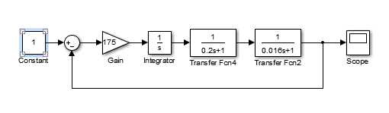

Рисунок 2 – Схема моделирования НЧ системы

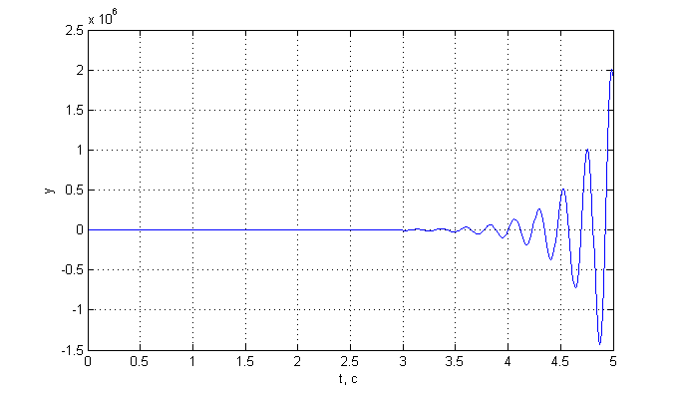

Рисунок 2.1 – Результат моделирования НЧ системы

Исходя из результатов данного моделирования, можно сделать вывод, что НЧ системыне неустойчива.

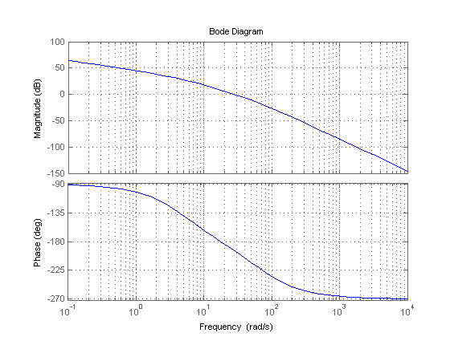

Рисунок 2.2 – ЛАХ и ЛФХ НЧ системы

**3. Синтез регулятора**

**3.1.Построение низкочастотной асимптоты**.





**3.2. Построение среднечастотной асимптоты**.



Среднечастотная асимптота имеет наклон -40дБ/дек и располагается в области амплитуд от ‑4.6 дБ до 10.2дБ. Среднечастотная асимптота не должна попадать в запретную область

**3.3. Построение сопрягающей асимптоты.**

Сопряжение выполнено на частотах:



Постоянные времени равны:



Восстановим передаточную функцию системы в классе минимально-фазовых звеньев





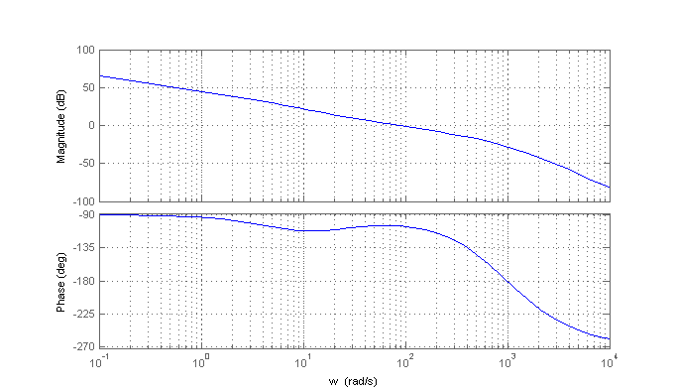

Рисунок 3.1 – ЛАХ и ЛФХ желаемой системы

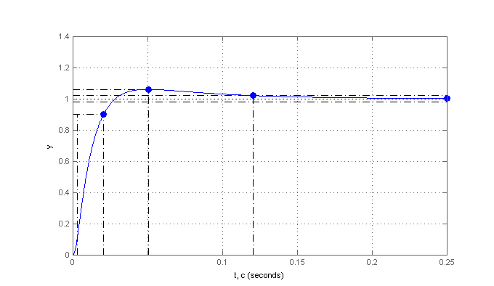

Рисунок 3.2 ‑ Переходная характеристика желаемой системы

Получили следующие характеристики:

Перерегулирование:





**4.Получение передаточной функции регулятора**

Восстановим передаточную функцию регулятора в классе минимально-фазовых звеньев:



**5.Проверочный расчет**

**5.1 Моделирование полученной системы**

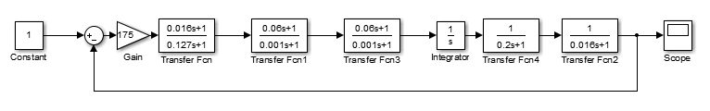

Рисунок 5.1 ‑ Модель следящей системы с регулятором

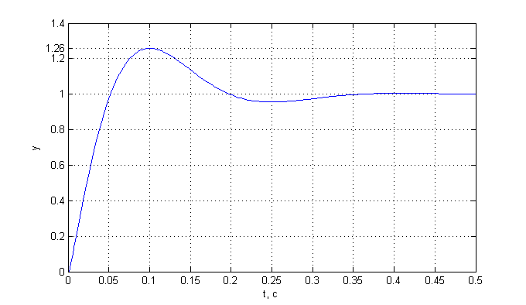

Рисунок 5.2 ‑ Переходная характеристика следящей системы с регулятором

Система имеет следующие параметры качества:





**Заключение**

Поведение объектов управления, не удовлетворяющих требующимся параметрам качества, можно корректировать включением в контур ошибки последовательно с неизменяемой частью системы регулятора. Синтез регулятора производится методом желаемых ЛАЧХ.

# Литература

1. Бесекерский В.А. Теория систем автоматического управления . –СПб: «Профессия», 2003
2. Григорьев В.В. Лукьянова Г.В. Сергеев К.А. - Анализ САУ . – СПб: СПбГУ ИТМО, 2009
3. Бойков В.И., Быстров С.В., Кремлев А.С., Сергеев К.А. Правила оформления текстовых документов курсовых и квалификационных работ. – СПб: СПбГУ ИТМО, 2007. – 36 с., ил.
4. Синтез регуляторов   
   http://boteon.com/blogs/kreativnye-tehnologii/6-sintez-reguljatorov-chast-2.html